PROJEKT
Uchwała Nr ……/………/2026
Rady Gminy Chrzypsko Wielkie
z dnia …………… 2026 r.
w sprawie: nieodpłatnego nabycia na rzecz Gminy Chrzypsko Wielkie nieruchomości położonej w miejscowości Łężce, stanowiącej własność Skarbu Państwa w zasobie Krajowego Ośrodka Wsparcia Rolnictwa OT/Poznań.

Na podstawie art. 18 ust. 2 pkt. 9 lit. a i art. 7 ust. 1 pkt 2 ustawy z dnia 8 marca 1990 r. o samorządzie gminnym (tekst jednolity: Dz. U. z 2025 r., poz. 1153 z późniejszymi zmianami), oraz art. 24 ust. 5 pkt 1 lit. c ustawy z dnia 19 października 1991 r. o gospodarowaniu nieruchomościami rolnymi Skarbu Państwa ( tekst jednolity: Dz.U. z 2025 r., poz. 826), Uchwały Nr XXVII/133/2016 Rady Gminy Chrzypsko Wielkie z dnia 27 października 2016 r w sprawie: określenia zasad nabycia, zbycia i obciążania nieruchomości oraz ich wydzierżawiania lub wynajmowania na czas oznaczony dłuższy niż trzy lata lub na czas nieoznaczony, uchwala się, co następuje:
§ 1.
- Wyraża się zgodę na nieodpłatne nabycie praw własności nieruchomości stanowiącej własność Skarbu Państwa w zasobie Krajowego Ośrodka Wsparcia Rolnictwa/ OT Poznań, na rzecz Gminy Chrzypsko Wielkie, położonej w obrębie Łężce, oznaczonej w ewidencji gruntów i budynków działką nr 170/6 o pow. 0,0164 ha, dla której Sąd Rejonowy w Szamotułach VI Zamiejscowy Wydział Ksiąg Wieczystych w Międzychodzie prowadzi księgę wieczystą KW Nr PO2A/00032834/4, oznaczonej na mapie poglądowej stanowiącej załącznik nr 1 do niniejszej Uchwały.
- Nabycie przedmiotowej nieruchomości jest niezbędne w celu realizacji zadań własnych gminy w zakresie ładu przestrzennego, gminnych dróg . Działka nr 170/6 stanowić będzie miejsce porządku publicznego i bezpieczeństwa w ruchu drogowym poprzez stworzenie miejsc parkingowych oraz ciągu komunikacyjnego łączącego dz. nr 170/2, na której powstanie OSP.
§ 2.
Wykonanie uchwały powierza się Wójtowi Gminy Chrzypsko Wielkie.
§ 3.
Uchwała wchodzi w życie z dniem podjęcia.
UZASADNIENIE

I. Cel i podstawa prawna podjęcia uchwały Przedmiotem uchwały jest wyrażenie zgody na nieodpłatne nabycie od Skarbu Państwa (KOWR) nieruchomości oznaczonej jako działka nr 170/6 w miejscowości Łężce. Zgodnie z art. 18 ust. 2 pkt 9 lit. a ustawy o samorządzie gminnym, do wyłącznej właściwości rady gminy należy podejmowanie uchwał w sprawach majątkowych przekraczających zakres zwykłego zarządu, w tym określanie zasad nabywania nieruchomości. Choć gmina posiada ogólną uchwałę o zasadach gospodarowania mieniem, podjęcie indywidualnej uchwały w tym zakresie jest formą wyraźnego zamanifestowania woli organu stanowiącego i stanowi niezbędny element wniosku kierowanego do Krajowego Ośrodka Wsparcia Rolnictwa.

II. Przeznaczenie nieruchomości i realizacja zadań własnych Zgodnie z art. 24 ust. 5 pkt 1 lit. c ustawy o gospodarowaniu nieruchomościami rolnymi Skarbu Państwa, mienie z Zasobu może zostać przekazane nieodpłatnie jednostce samorządu terytorialnego na cele służące wykonywaniu jej zadań własnych. Planowane nabycie działki nr 170/6 jest niezbędne do realizacji zadań w zakresie:

- dróg gminnych, ulic oraz organizacji ruchu drogowego (art. 7 ust. 1 pkt 2 u.s.g.),
- porządku publicznego i bezpieczeństwa obywateli oraz ochrony przeciwpożarowej (art. 7 ust. 1 pkt 14 u.s.g.).

Nieruchomość zostanie wykorzystana do stworzenia miejsc parkingowych oraz ciągu komunikacyjnego łączącego działkę nr 170/2, na której planowana jest budowa siedziby Ochotniczej Straży Pożarnej (OSP). Inwestycja ta bezpośrednio wpłynie na poprawę bezpieczeństwa w ruchu drogowym oraz sprawność działań ratowniczych.

III. Zgodność z dokumentami planistycznymi Ustawowym wymogiem nieodpłatnego nabycia mienia z KOWR jest zgodność celu nabycia z ustaleniami miejscowego planu zagospodarowania przestrzennego lub planu ogólnego gminy lub studium. Planowane zamierzenie inwestycyjne wpisuje się w funkcję terenu określoną w obowiązujących dokumentach planistycznych Gminy Chrzypsko Wielkie w studium oznaczona została jako teren rozwoju usług sportu i usług publicznych, w tym kultury fizycznej.

IV. Skutki prawne i finansowe Nabycie nieruchomości następuje nieodpłatnie, co stanowi istotne przysporzenie dla majątku gminy bez angażowania środków budżetowych na cenę zakupu. Należy jednak pamiętać o ograniczeniach wynikających z art. 24 ust. 5a ustawy, zgodnie z którymi, jeżeli gmina przed upływem 10 lat zbędzie nieruchomość lub przeznaczy ją na inne cele, KOWR może zażądać zwrotu jej aktualnej wartości pieniężnej.

Wobec powyższego, podjęcie niniejszej uchwały jest uzasadnione i celowe.

ZAŁĄCZNIK NR 1:

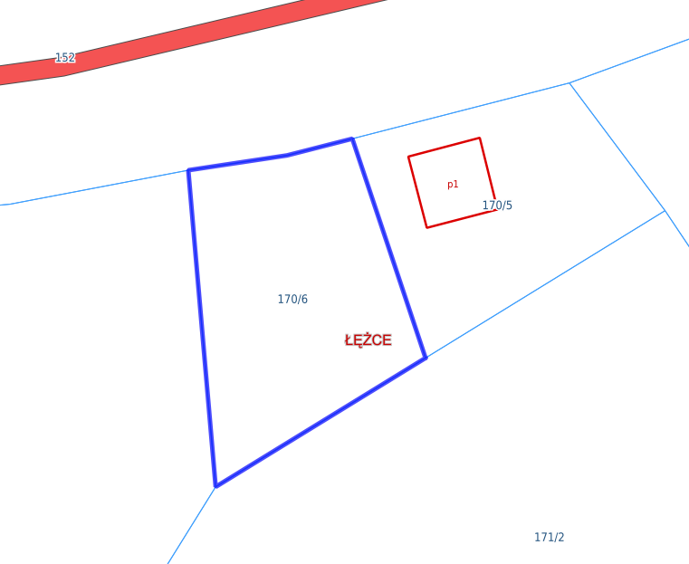

- n-nabywana nieruchomość dz. nr 170/6, obręb Łężce, gmina Chrzypsko Wielkie.

